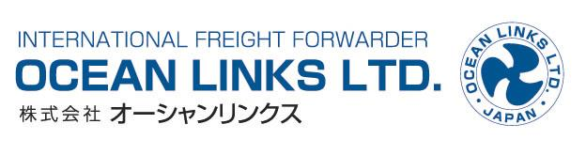

2018 年 1 月吉日

お客様各位

株式会社オーシャンリンクス

B/L AMENDMENT FEE 導入のご案内

拝啓、時下益々ご清栄のこととお喜び申し上げます。
平素は格別のお引き立てを賜り、厚く御礼申し上げます。
さて、掲題に関しまして、弊社では下記の通り B/L AMENDMENT FEE の導入を決定いたしました。
何卒、皆様のご理解を賜りますようお願い申し上げます。
敬具
記
➢ 費用名称 ：B/L AMENDMENT FEE
➢ 適用対象 ：ORIGINAL B/L, SEA WAYBILL, SURRENDERED B/L
➢ 適用航路 ：日本発輸出貨物
➢ 適用開始日 ：2018 年 1 月 1 日出港分より本船船積日以降の訂正が対象
➢ 適用料金 ：
※船社マニフェストに関わらない訂正：JPY2,000 PER L/G 消費税: JPY160-
※船社マニフェストに関わる訂正(ディスクリプション・ケースマーク等)：
JPY5,000 PER L/G 消費税: JPY400-
★一部本船積載に関しましては徴収しない場合がございます。
本件のお問い合わせは弊社各営業部までお願いいたします。
以上

お問い合わせ先
大阪本社： TEL:06-6263-5923
東日本支店：TEL:03-5543-2361

